Pensioenfondsen starten met invaren naar nieuw stelsel
Bron: RTL Nieuws, januari 2026
Nederlandse pensioenfondsen zijn begonnen met de overgang naar het nieuwe pensioenstelsel onder de Wet toekomst pensioenen (Wtp). ABP en PFZW, de twee grootste fondsen, hebben aangekondigd dat ze in 2026 overstappen. In het nieuwe stelsel krijgt elke deelnemer een persoonlijk pensioenpotje. De dekkingsgraad speelt dan geen rol meer. Vakbonden maken zich zorgen over de koopkracht van gepensioneerden tijdens de overgang.

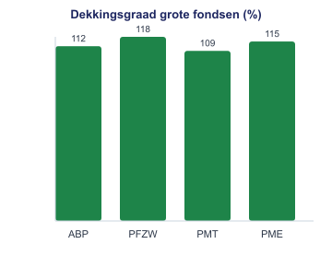

Vragen
1. In het nieuwe pensioenstelsel krijgt elke deelnemer een persoonlijk / collectief potje.
2. Het huidige stelsel gebruikt het omslagstelsel / kapitaaldekkingsstelsel voor het aanvullend pensioen.
3. Noem twee partijen die belang hebben bij de hoogte van de dekkingsgraad.
4. Bereken hoeveel vermogen ABP heeft als de toekomstige verplichtingen €500 miljard bedragen (dekkingsgraad = 112%).
5. Bekijk de grafiek. Welk fonds heeft de hoogste dekkingsgraad?
6. Leg uit waarom een stijgende rente gunstig is voor de dekkingsgraad van pensioenfondsen.
7. Bedenk een voordeel en een nadeel van het nieuwe pensioenstelsel met persoonlijke potjes.

Antwoorden
1. Persoonlijk.
2. Kapitaaldekkingsstelsel.
3. Werknemers (premie), gepensioneerden (uitkering), werkgevers (premieafdracht), toezichthouder (DNB).
4. Vermogen = 112% × €500 mld / 100 = €560 miljard.
5. PFZW met 118%.
6. Hogere rente → lagere contante waarde van toekomstige verplichtingen (noemer daalt) → dekkingsgraad = vermogen / verplichtingen stijgt.
7. Voordeel: transparanter, je ziet wat je hebt. Nadeel: meer risico voor de individuele deelnemer, geen solidariteit tussen generaties.

